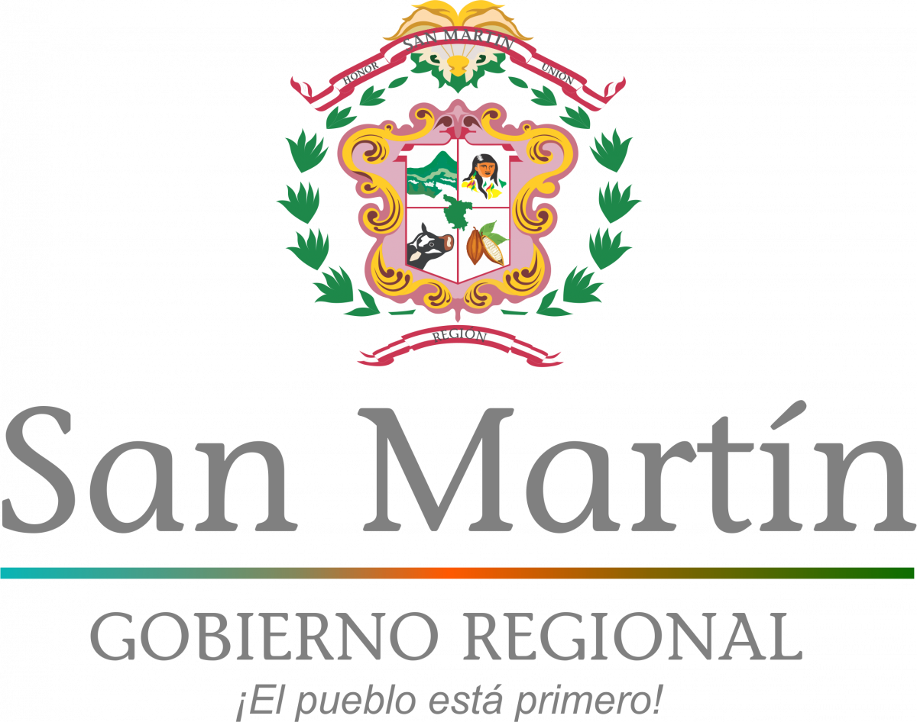

**Protocolo de monitoreo de la Estrategia Regional de Desarrollo Rural Bajo en Emisiones de San Martín (ERDRBE-SM)**

1. **Acrónimos.-**

* ERDRBE: Estrategia Regional de Desarrollo Rural Baja en Emisiones.
* UDT: Unidades de Desarrollo Territorial.
* USA: Unidades Socioeconómicas Ambientales.
* GEI: Gases de Efecto Invernadero
* PDRC: Plan de Desarrollo Regional Concertado

**2.** **Antecedentes.-**

La Estrategia Regional de Desarrollo Rural Bajo en Emisiones (ERDRBE) San Martín al 2030, aprobada por el Gobierno Regional de San Martín a través de Ordenanza Regional N° 014-2021-GRSM/CR, tiene como finalidad la promoción del desarrollo del departamento de manera sostenible, mediante la implementación de intervenciones en 4 unidades de Desarrollo Territorial identificadas, dichas intervenciones abarcan los ejes económico, social y ambiental, así mismo incluye un plan de inversiones, que permite visualizar el monto de inversión requerido para lograr el cumplimiento de los objetivos planteados en la estrategia los cuales permitan gestionar su jurisdicción bajo un enfoque de paisajes, promover el desarrollo rural bajo en emisiones, incrementar su producción y competitividad mientras reducen la deforestación y cumplir con sus compromisos nacionales e internacionales de reducción de emisiones de Gases de Efecto Invernadero (GEI) asociadas al Sector Uso de Suelo, Cambio de Uso de Suelo y Silvicultura (USCUSS).

La ERDRBE, es una política regional, generada a partir del acuerdo con actores claves, que definen una visión a mediano y largo plazo (2025 - 2030) de transformación de una jurisdicción para promover el desarrollo rural bajo en emisiones bajo un enfoque de paisaje, el mismo que se articula con las diferentes políticas existentes relacionadas al desarrollo del departamento.

La Estrategia propone los cambios esperados para el departamento San Martín para incrementar la producción de manera sostenible, reducir la deforestación, conservar la biodiversidad; mientras se facilita la mitigación y adaptación al cambio climático, incrementa la competitividad de la producción regional, reduce la pobreza y recortan las brechas de desarrollo de la población local, especialmente de pueblos indígenas y mujeres rurales, así como el cumplimiento de los compromisos asumidos en la Declaración de Río Branco en el marco del GCF-TF. Cabe mencionar que la ERDRBE no reemplaza ni se contrapone al Plan de Desarrollo Regional Concertado (PDRC). La ERDRBE es un insumo y está articulada a la visión, metas, objetivos estratégicos (con indicadores y metas) y acciones estratégicas propuestas en el PDRC.

**3. Objetivo y alcance.-**

El monitoreo de la ERDRBE-SM tiene por objetivo **generar información para la toma de decisiones que coadyuven a alcanzar los objetivos de la Estrategia y gestione de manera transparente el conocimiento necesario para su adaptación a un contexto cambiante**.

Es importante precisar que poner en marcha y ejecutar la ERDRBE no es una tarea sencilla, entre otras razones porque constituye un portafolio amplio de programas y proyectos (Gráfico No 1) cuya ejecución corresponde a diversas instituciones y porque el escenario en el cual se actúa, y los propios actores, van cambiando a lo largo del tiempo, sea por efecto de las intervenciones planificadas como por otras causas y fuerzas externas al proceso mismo. Para tener éxito, la Estrategia debe atender expresamente las exigencias que esta realidad plantea e incorporarlas dentro de la gestión del proceso de implementación.

*Gráfico No 1. Presentación de la ERDRBE-SM como portafolio para implementar las metas de política pública*

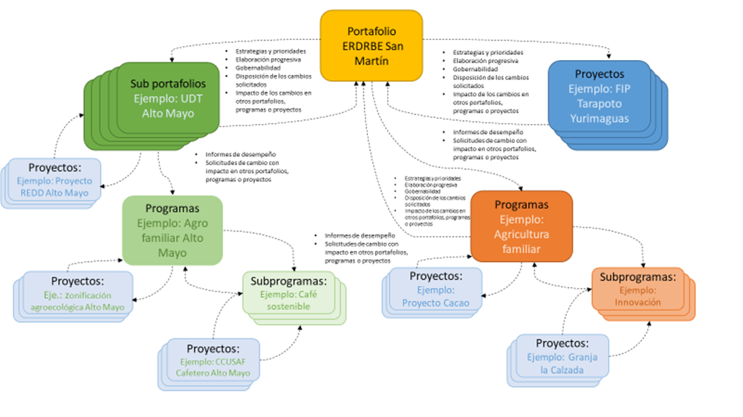

*Fuente: GRSM, 2022*

En ese sentido, el monitoreo es un proceso permanente y considera múltiples niveles (Gráfico No 2):

1. Monitoreo de las metas de la política pública, que nos permite conocer el avance en los resultados sobre las personas y los ecosistemas.
2. Monitoreo en la implementación operativa de la estrategia, que nos permite conocer el avance en la implementación de las intervenciones propuestas.
3. Monitoreo de las inversiones, que nos permite conocer los recursos disponibles para la implementación de la Estrategia.
4. Monitoreo de los riesgos y amenazas, que nos permiten conocer los factores internos y externos que pueden afectar la implementación de la Estrategia.
5. Monitoreo de la gobernanza, que nos permite conocer si la Estrategia se implementa de forma participativa y transparente.
6. Monitoreo en la implementación de salvaguardas, que nos permite conocer si la implementación de la estrategia no está generando riesgos socioambientales que puedan generar un impacto negativo sobre las personas y los ecosistemas.

*Gráfico No 2. Niveles de monitoreo de la ERDRBE*

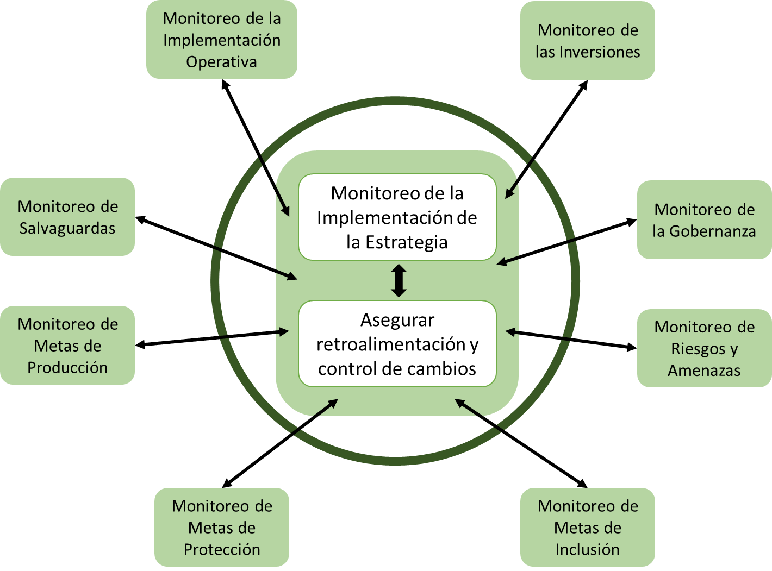

*Fuente: GRSM, 2022*

**4. Usuarios de los módulos de monitoreo.-**

Tomadores de decisiones públicos y privados para implementar la ERDRBE San Martín, los que pueden comprender los miembros de la Comisión Técnica Regional, los COTEDETEP y los grupos de trabajo y/o mesas técnicas. También puede comprender posibles cooperantes e inversionistas públicos o privados interesados en promover el desarrollo rural bajo en emisiones de San Martín.

**5. Implementación modular y protocolos por módulo.-**

El protocolo de monitoreo de la Estrategia es gradual, flexible, y puede ser construido por etapas considerando los recursos y capacidades disponibles para implementarlo. Tomando en cuenta estos criterios, se recomienda utilizar el siguiente orden para la puesta en funcionamiento de los componentes del sistema, resaltando que todos son importantes y requeridos: a) módulo de monitoreo de los resultados, b) módulo de la implementación operativa, c) módulo de monitoreo de la gobernanza, d) módulo de los recursos financieros disponibles, e) módulo de monitoreo de los riesgos y amenazas f) módulo de monitoreo de las salvaguardas. El sistema no estará completo hasta contar con los 6 módulos operando.

*5.1. Módulo de monitoreo de las metas de producción, protección e inclusión*

Tiene por objetivo monitorear, informar y difundir a la población sobre el nivel de avance con respecto a los cambios en las personas y los ecosistemas durante el desarrollo de la estrategia, ya que expresa su avance con relación a los objetivos de la política pública. Los indicadores planteados en este nivel, están articulados al PDRC, PEI, PDLC, ERCC e indicadores líderes de los sectores. Es un termómetro de avances, que si bien es cierto mide los cambios en las personas y los ecosistemas, no expresa solamente los efectos de la implementación de la estrategia, sino también de otros procesos que puedan influir en estos indicadores.

El monitoreo de los resultados e impactos de la implementación de la estrategía estará a cargo de la Gerencia Regional de Planeamiento y Presupuesto del Gobierno Regional, en articulación con las gerencias y direcciones de línea, que cumplirán el rol de responsables de proveer los insumos e información para el análisis de cada uno de los indicadores que se detallan en la siguiente tabla:

*Tabla 01: Monitoreo de los resultados de la ERDRBE - Indicadores de política*

| Resultado de Política | | Responsable del monitoreo | Fuente | Frecuencia |
| --- | --- | --- | --- | --- |
| Meta | Indicador |
| Ubicar a la Región dentro de los 8 primeros puestos en Competitividad | Índice de Competitividad Regional | Gerencia Regional de Planeamiento y Presupuesto | Instituto Peruano de Economía (IPE): <https://incoreperu.pe/portal/> | Anual |
| Incrementar a 147.4 millones de dólares las exportaciones de la región San Martín | Exportaciones tradicionales y no tradicionales a precios FOB (millones de dólares) | Dirección Regional de Comercio Exterior y Turismo | Ministerio de Comercio Exterior y Turismo  (Mincetur) - Sistema Integrado de  Información de Comercio Exterior: <https://www.siicex.gob.pe/siicex/portal5ES.asp?_page_=160.00000> | Anual |
| Incrementar el PBI agropecuario a 2,387,850 miles de soles | PBI Agropecuario en miles de soles | Dirección Regional de Agricultura | Ministerio de Desarrollo Agrario y Riego  (MIDAGRI) - Sistema Integrado de  Estadística Agraria: <https://siea.midagri.gob.pe/portal/> | Anual |
| Incrementar el PBI del sector pesca y acuicultura a 5,281 miles de soles | PBI del sector pesca y acuicultura en miles de soles | Dirección Regional de la Producción | Instituto Nacional de Estadística e Informática (INEI): <https://m.inei.gob.pe> | Anual |
| Incrementar el rendimiento promedio regional a 80 quintales de café por hectárea | Rendimiento promedio del Café Pergamino (qq/ha) | Dirección Regional de Agricultura | Ministerio de Desarrollo Agrario y Riego  (MIDAGRI) - Sistema Integrado de  Estadística Agraria: <https://siea.midagri.gob.pe/portal/> | Anual |
| Incrementar el rendimiento promedio regional a 2.5 t de cacao por hectárea | Rendimiento promedio de Cacao (t/ha) | Dirección Regional de Agricultura | Ministerio de Desarrollo Agrario y Riego  (MIDAGRI) - Sistema Integrado de  Estadística Agraria: <https://siea.midagri.gob.pe/portal/> | Anual |
| Incrementar el rendimiento promedio regional a 8 t de maíz por hectárea | Rendimiento promedio de Maíz (t/ha) | Dirección Regional de Agricultura | Ministerio de Desarrollo Agrario y Riego  (MIDAGRI) - Sistema Integrado de  Estadística Agraria: <https://siea.midagri.gob.pe/portal/> | Anual |
| Incrementar el rendimiento promedio regional a 10 t de arroz por hectárea | Rendimiento promedio de Arroz (t/ha) | Dirección Regional de Agricultura | Ministerio de Desarrollo Agrario y Riego  (MIDAGRI) - Sistema Integrado de  Estadística Agraria: <https://siea.midagri.gob.pe/portal/> | Anual |
| Incrementar el rendimiento promedio regional a 20 t de palma por hectárea | Rendimiento promedio de palma (t/ha) | Dirección Regional de Agricultura | Ministerio de Desarrollo Agrario y Riego  (MIDAGRI) - Sistema Integrado de  Estadística Agraria: <https://siea.midagri.gob.pe/portal/> | Anual |
| Incrementar el rendimiento promedio regional a 15 t de plátano por hectárea | Rendimiento promedio de plátano (t/ha) | Dirección Regional de Agricultura | Ministerio de Desarrollo Agrario y Riego  (MIDAGRI) - Sistema Integrado de  Estadística Agraria: <https://siea.midagri.gob.pe/portal/> | Anual |
| Incrementar el rendimiento promedio regional a 40 t de naranja por hectárea | Rendimiento promedio de naranja (t/ha) | Dirección Regional de Agricultura | Ministerio de Desarrollo Agrario y Riego  (MIDAGRI) - Sistema Integrado de  Estadística Agraria: <https://siea.midagri.gob.pe/portal/> | Anual |
| Incrementar el rendimiento promedio regional a 20 t de limón tahití por hectárea | Rendimiento promedio de limón tahití (t/ha) | Dirección Regional de Agricultura | Ministerio de Desarrollo Agrario y Riego  (MIDAGRI) - Sistema Integrado de  Estadística Agraria: <https://siea.midagri.gob.pe/portal/> | Anual |
| Incrementar el rendimiento promedio regional a 20 litros de leche/vaca/día | Rendimiento promedio de leche (l/vaca/día) | Dirección Regional de Agricultura | Ministerio de Desarrollo Agrario y Riego  (MIDAGRI) - Sistema Integrado de  Estadística Agraria: <https://siea.midagri.gob.pe/portal/> | Anual |
| Incrementar el rendimiento promedio regional a 300 kilos de carne por cabeza | Rendimiento promedio (kg/cabeza) | Dirección Regional de Agricultura | Ministerio de Desarrollo Agrario y Riego  (MIDAGRI) - Sistema Integrado de  Estadística Agraria: <https://siea.midagri.gob.pe/portal/> | Anual |
| Incrementar a 1,468,919 de arribos de ciudadanos nacionales y extranjeros a establecimientos de hospedaje (Miles de arribos) | Millones de arribos nacionales y extranjeros | Dirección Regional de Comercio Exterior y Turismo | Promperú: <https://www.promperu.gob.pe/turismoin/estadisticasenlinea/reportes/index> | Anual |
| Incremento a 10,000,000 S/. de inversiones en Bionegocios | Soles invertidos en Bionegocios | Gerencia Regional de Desarrollo Económico | Ministerio de Economía y Finanzas - Seguimiento de la Ejecución Presupuestal (Consulta amigable): <https://apps5.mineco.gob.pe/transparencia/Navegador/default.aspx> | Anual |
| Reducir en un 15 % la emisión de GEI en el sector USSCUS | % la emisión de GEI en el sector USSCUS | Autoridad Regional Ambiental | Ministerio del Ambiente - INFOCARBONO: <https://infocarbono.minam.gob.pe/> | De acuerdo a la disponibilidad de información de las fuentes oficiales. |
| Reducir la tasa deforestación a menos de 4,800 hectáreas por año | Pérdida anual de cobertura de bosques amazónicos | Autoridad Regional Ambiental | Ministerio del Ambiente - GEOBOSQUES: <http://geobosques.minam.gob.pe/geobosque/view/perdida.php> | Anual |
| Restaurar 299,566 ha. de paisajes forestales | Número de ha. con potencial de restauración | Autoridad Regional Ambiental | GRSM / SERFOR | De acuerdo a la disponibilidad de información de las fuentes oficiales. |
| Incrementar a 790,712.42 ha de paisajes forestales maderables y no maderables con aprovechamiento sostenible y conservación | Superficie de bosques protegidos y conservados (Has) | Dirección Ejecutiva de Administración y Conservación de los Recursos Naturales - ARA | GRSM / SERFOR | Anual |
| Porcentaje total de bosques categorizados | Dirección Ejecutiva de Administración y Conservación de los Recursos Naturales - ARA | SERNANP - GEO ANP: <https://geo.sernanp.gob.pe> | Anual |
| 621,882 hectáreas de bosques manejados bajo sistemas agroforestales, otorgamiento de títulos habilitantes (CUSAF) y cesiones de uso en bosques residuales | Dirección Ejecutiva de Administración y Conservación de los Recursos Naturales - ARA | GRSM / ARA | Anual |
| Superficie de bosques manejados, aprovechamiento de productos forestales diferentes a la madera | Dirección Ejecutiva de Administración y Conservación de los Recursos Naturales - ARA | GRSM / SERFOR | Anual |
| Incrementar a 24 el número de unidades hidrográficas que implementen alguna modalidad de gestión sostenible | Número de unidades hidrográficas que implementen alguna modalidad de gestión sostenible | Dirección Ejecutiva de Gestión Estratégica Ambiental - ARA | Ministerio del Ambiente - Registro único de MERESE: <https://serviciosecosistemicos.minam.gob.pe/> | Anual |
| Ubicar a San Martín dentro de las 9 regiones con mayor Índice de Desarrollo Humano Sostenible | Índice de Desarrollo Humano Sostenible | Gerencia Regional de Desarrollo Social | PNUD | De acuerdo a la disponibilidad de información de las fuentes oficiales. |
| Reducir a 2% la proporción de desnutrición crónica infantil en niños menores de 5 años | Tasa de desnutrición Crónica en Menores de 5 años (% de la población con edades 0 - 5 años) | Dirección Regional de Salud - GRDS | Ministerio de Desarrollo e Inclusión Social (MIDIS) - RedInforma/Mi Región: <http://sdv.midis.gob.pe/RedInforma/Reporte/Reporte?id=17> | Anual |
| Reducir a 18% la proporción niños de 6 a 35 meses con anemia | Porcentaje de menores de cinco años con anemia (de 6 a 59 meses de edad) | Dirección Regional de Salud - GRDS | Sistema de Información Regional para la Toma de Decisiones-SIRTOD: <https://systems.inei.gob.pe/SIRTOD/> | Anual |
| Incrementar a 91% el acceso al servicio de agua potable | Porcentaje de la población urbano con acceso al servicio de agua mediante red pública | Dirección Regional de Vivienda Construcción y Saneamiento - GRDS | Sistema de Información Regional para la Toma de Decisiones-SIRTOD: <https://systems.inei.gob.pe/SIRTOD/> | Anual |
| Porcentaje de la población rural con acceso al servicio de agua mediante red pública | Dirección Regional de Vivienda Construcción y Saneamiento - GRDS | Sistema de Información Regional para la Toma de Decisiones-SIRTOD: <https://systems.inei.gob.pe/SIRTOD/> | Anual |
| Porcentaje de hogares con abastecimiento de agua por red pública | Dirección Regional de Vivienda Construcción y Saneamiento - GRDS | Sistema de Información Regional para la Toma de Decisiones-SIRTOD: <https://systems.inei.gob.pe/SIRTOD/> | Anual |
| Incrementar a 71% el acceso al servicio de saneamiento | Porcentaje de población urbana que tienen servicio de alcantarillado u otras formas de disposición de excretas | Dirección Regional de Vivienda Construcción y Saneamiento - GRDS | Instituto Nacional de Estadística e Informática: <https://www.inei.gob.pe/> | Anual |
| Porcentaje de población rural que tienen servicio de alcantarillado u otras formas de disposición de excretas | Dirección Regional de Vivienda Construcción y Saneamiento - GRDS | Instituto Nacional de Estadística e Informática: <https://www.inei.gob.pe/> | Anual |
| Incrementar a 99% el acceso al servicio de energía eléctrica | Porcentaje de viviendas con acceso al servicio de energía eléctrica | Dirección Regional de Energía y Minas - GRDE | Sistema de Información Regional para la Toma de Decisiones-SIRTOD: [https://systems.inei.gob.pe/SIRTOD](https://systems.inei.gob.pe/SIRTOD/) | Anual |
| Porcentaje de hogares en viviendas particulares que disponen de alumbrado eléctrico por red pública | Dirección Regional de Energía y Minas - GRDE | Sistema de Información Regional para la Toma de Decisiones-SIRTOD: [https://systems.inei.gob.pe/SIRTOD](https://systems.inei.gob.pe/SIRTOD/) | Anual |
| Incrementar a 52% el porcentaje de estudiantes de 4° grado de primaria que logran comprender textos escritos | Porcentaje de estudiantes de 4° grado de primaria que logran comprender los textos escritos | Dirección Regional de Educación - GRDS | Oficina de Medición de Calidad de Aprendizajes - MINEDU: <http://umc.minedu.gob.pe/uresultados/> | Anual |
| Incrementar a 38% el porcentaje de estudiantes de 4° grado de primaria que logran el aprendizaje en pruebas de matemáticas | Porcentaje de estudiantes de 4° grado de primaria que logran el aprendizaje en pruebas de matemática | Dirección Regional de Educación - GRDS | Oficina de Medición de Calidad de Aprendizajes - MINEDU: <http://umc.minedu.gob.pe/uresultados/> | Anual |
| Incrementar a 40 % la tasa neta de matrículas en educación superior (17 a 24 años) | Tasa neta de matrícula de educación superior (17 a 24 años) | Dirección Regional de Educación - GRDS | Sistema de Información Regional para la Toma de Decisiones-SIRTOD: <https://systems.inei.gob.pe/SIRTOD/> | Anual |
| Incrementar a 50 % el porcentaje de mujeres que alcanzan nivel de educación superior | Porcentaje de mujeres que alcanzan nivel de educación superior | Dirección Regional de Educación - GRDS | Sistema de Información Regional para la Toma de Decisiones-SIRTOD: <https://systems.inei.gob.pe/SIRTOD/> | Anual |
| Reducir al 25% el porcentaje de violencia de género e integrantes del grupo familiar en la Región San Martín | Porcentaje de mujeres que han sufrido violencia ejercida alguna vez por el esposo o compañero, según característica seleccionada | Dirección Regional de Inclusión e Igualdad de Oportunidades - GRDS | Sistema de Información Regional para la Toma de Decisiones-SIRTOD: <https://systems.inei.gob.pe/SIRTOD/> | Anual |

*Fuente: GRSM, 2022*

Los resultados del análisis de este módulo serán presentados anualmente a la Comisión Técnica Regional y podrán presentarse bajo el formato propuesto en esta página web (dashboard de velocímetros): <http://www.produceprotectplatform.com/sanmartin_goals#panel>

*Gráfico N° 3: Dashboard metas de política pública - Acre, Brasil*

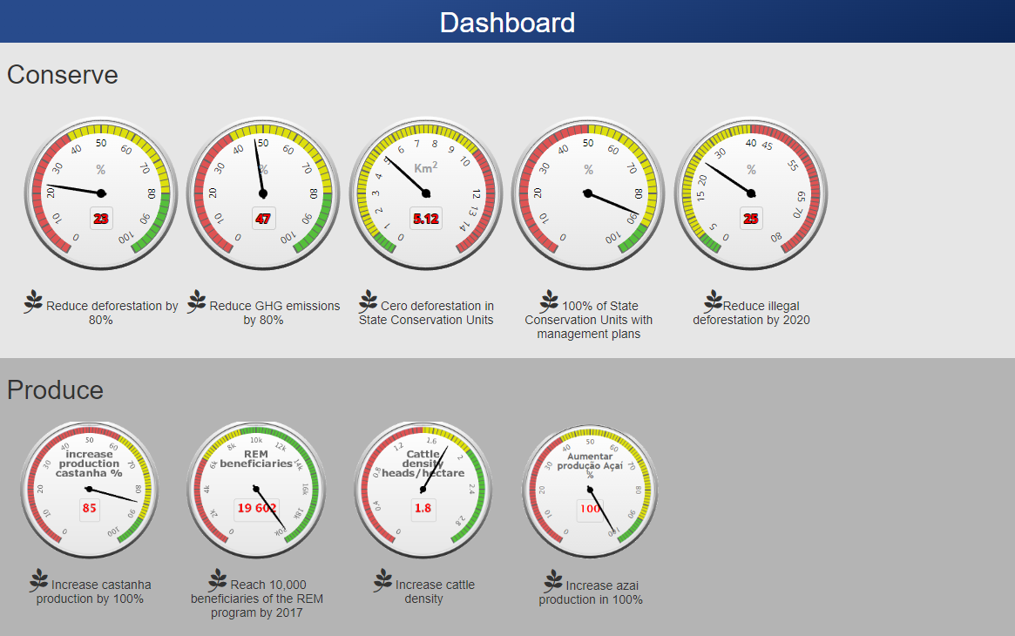

Fuente: Produce and Protect Platform 2022

Es importante señalar que a nivel internacional existe un instrumento de monitoreo de resultados a escala de paisaje denominado [LandScale](https://www.landscale.org/)[1], que es altamente sinérgico para mostrar el avance de algunos indicadores de resultado de la Estrategia. Landscale se basa en cuatro pilares que son monitoreados y evaluados en un paisaje determinado (puede ser una provincia, un distrito o una región si es necesario). Los pilares de Landscale y las variables monitoreadas dentro de cada pilar son descritas en el Gráfico No 4:

*Gráfico N° 4: Pilares y variables monitoreadas y evaluadas por Landscale*

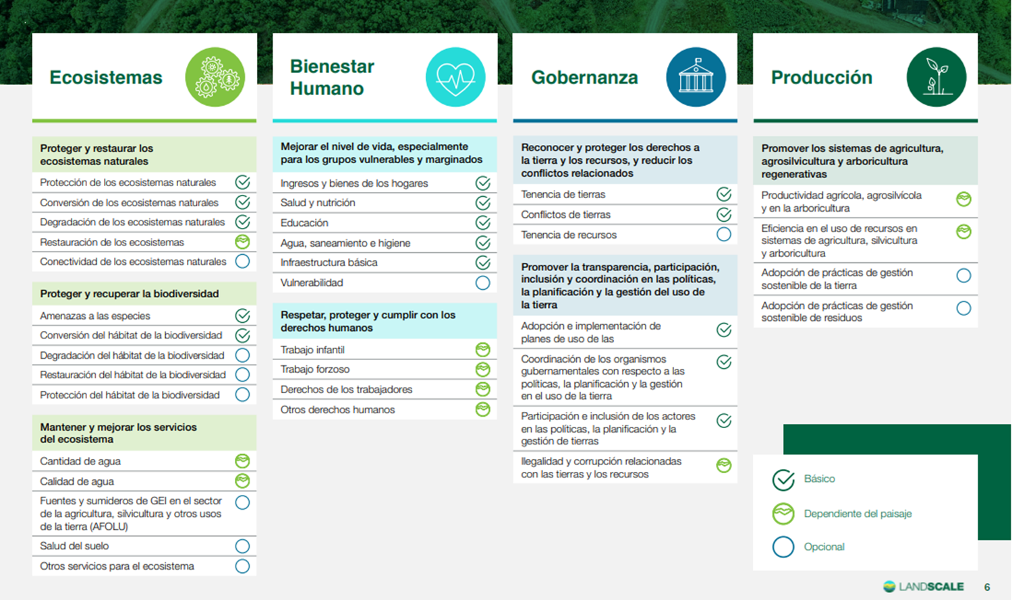

Fuente: Rainforest Alliance

En el caso que la unidad de monitoreo de la estrategia desee articular y comparar el ejercicio de monitoreo de los resultados de la Estrategia con el ejercicio de LandScale, se sugiere realizar la tabla comparativa

*Tabla 02: Análisis comparativo del monitoreo de resultados de la Estrategia y Landscale*

| **Estrategia Regional de Desarrollo Regional de Desarrollo Rural Bajo en Emisiones** | | | **LandScale** | | | |
| --- | --- | --- | --- | --- | --- | --- |
| Objetivos de política (ERDRBE) | Resultados esperados | Indicadores (ERDRBE) | Indicador | Descripción | Aplicabilidad | Parámetros de desempeño |
|  |  |  |  |  |  |  |
|  |  |  |  |  |  |  |
|  |  |  |  |  |  |  |
|  |  |  |  |  |  |  |

Fuente: Elaboración propia

*5.2. Monitoreo de la implementación operativa de la estrategia.*

El monitoreo de la implementación operativa de estrategia, tiene como finalidad medir, evaluar y analizar el avance de las intervenciones de cada UDT y USA de la Estrategia. Para ello, la matriz de monitoreo de este módulo se construye: 1) indicando el mandato, que es el objetivo principal de la ERDRBE, 2) describiendo el curso de acción más adecuado para orientar la implementación de la Estrategia como política pública, 3) precisando los puntos vitales para la implementación, su relación con las intervenciones propuestas en las UDT y USA, los hitos, actividades y períodos necesarios para alcanzarlos, y el/los responsables por cada hito. La matriz de monitoreo de la implementación operativa considera además una casilla para incluir observaciones, describir los supuestos en la implementación o incorporar otra información que el equipo considere pertinente.

Esta matriz es elaborada por la Unidad de Monitoreo de la Estrategia anualmente. Los reportes de avance se deberán presentar y validar ante la Comisión Técnica Regional y deberán seguir la siguiente estructura:

*Tabla 03: Matriz de monitoreo de la implementación operativa de la ERDRBE San Martín*

| Mandato | *Reducir la deforestación y degradación de bosques* | | | | | | | | | |
| --- | --- | --- | --- | --- | --- | --- | --- | --- | --- | --- |
| Curso de acción | *Implementación de la ERDRBE público-privada liderada por el gobierno regional y un espacio de gobernanza multiactor, y respaldada financieramente por un programa presupuestal* | | | | | | | | | |
| Puntos vitales | Hitos y responsables | | | | | | | | | |
| Año 1 | | | | | | | Año 2 | Año 3 | Año 4 |
| Ordenamiento forestal | Hito | | | | Actividad | Responsable | Observaciones | … | … | … |
| HITO1. 1. 1  Mejora de guía de zonificación y ordenamiento forestal | Indicador  Guía mejorada | Meta  01 | Medio de verificación  Guía publicada en web de SERFOR | * + - 1. Elaborar propuesta de nueva directa       2. Remitir a SERFOR       3. SERFOR aprueba | Gobierno Regional  Gobierno Regional  SERFOR | Involucrar a mesa forestal  Compartir con otros gobiernos regionales | … | … | … |

Fuente: Elaboración Propia

Los resultados de elaborar esta matriz podrá presentarse utilizando un diagrama de Gantt. Se recomienda el uso de aplicativos como SmarthSheets o similares para presentar esta información de modo que sea dinámica y pueda actualizarse fácilmente.

**5.3. Monitoreo de las inversiones**

El monitoreo de las inversiones se realizará a través de la revisión de la información de la consulta amigable de las inversiones del Gobierno Regional, Gerencias Territoriales y Gobiernos Locales, incorporando las inversiones por año de las inversiones por Programas. El monitoreo ayudará a difundir las inversiones que se realizarán en el marco de la ERDRBE. Los Programas se visualizarán en el Plan de Inversión Tomo I y Tomo II.

*Tabla 04: Monitoreo de inversiones por Programas*

| ***PROGRAMA*** | ***Inversiones S/. (año)*** | | | | | | | | | |
| --- | --- | --- | --- | --- | --- | --- | --- | --- | --- | --- |
| ***2023***  ***Meta*** | ***2023***  ***Avance*** | ***2024***  ***Meta*** | ***2024***  ***Avance*** | ***…..*** | ***….*** | ***….*** | ***….*** | ***2030***  ***Meta*** | ***2030***  ***Avance*** |
| ***Programa de servicios públicos para la población rural*** |  |  |  |  |  |  |  |  |  |  |
| ***Programa de gestión sostenible de los bosques*** |  |  |  |  |  |  |  |  |  |  |
| ***Programa de producción sostenible de bienes y servicios*** |  |  |  |  |  |  |  |  |  |  |

Fuente: Elaboración Propia

***5.4. Módulo de monitoreo de los riesgos y amenazas en la implementación de la ERDRBE***

La gestión de riesgos es el **proceso de identificar, analizar, responder, supervisar, controlar e informar sobre los riesgos en la implementación de la Estrategia**. En ese sentido, la unidad de monitoreo de la ERDRBE deberá llevar un adecuado registro de los riesgos de implementación y supervisar que cada riesgo identificado pueda ser mitigado y gestionado eficazmente. **Por ello, este monitoreo comprende dos secciones principales: a) la descripción del riesgo, y b) la implementación de las medidas de mitigación de los riesgos para la implementación de la ERDRBE**. **El monitoreo de los riesgos deberá realizarse trimestralmente, y podrá incluso implicar periodos de monitoreo más cortos dependiendo de los riesgos considerados**. De este modo, los riesgos deben ser analizados y presentados a la Comisión Técnica Regional en cada sesión para que puedan ser debatidos y se analicen las medidas de mitigación necesarias.

Para tales efectos se propone realizar el análisis de riesgos utilizando las siguientes áreas:

*Tabla 05: Áreas de análisis de riesgos en la implementación de la ERDRBE*

| **Contexto externo** | Los riesgos del contexto externo surgen del complejo entorno en el que se implementa la ERDRBE. El contexto externo puede afectar a la implementación de las intervenciones de la ERDRBE, el impacto esperado y la gobernanza. |
| --- | --- |
| **Cumplimiento** | Estos riesgos están relacionados con la implementación efectiva de la ERDRBE, incluyendo la capacidad y habilidad de los actores claves para implementar la ERDRBE y la complejidad técnica de las intervenciones. Es el riesgo de que no se consigan los beneficios previstos. |
| **Operacionales** | Estos riesgos están relacionados con la capacidad interna de los líderes en la implementación de la ERDRBE para supervisar eficazmente su ejecución; asegurándose de que actúan con el máximo nivel de competencia profesional y cuentan con la capacidad y los recursos adecuados en los equipos. |
| **Fiduciarios** | Definimos el riesgo fiduciario como el riesgo de que los fondos o recursos, públicos o privados para la implementación de la Estrategia no se utilicen para los fines previstos, no se obtenga una buena relación calidad-precio y/o no se rindan cuentas adecuadamente. La materialización del riesgo fiduciario puede deberse a diversos factores, como la falta de capacidad, competencia o conocimientos; la ineficacia burocrática; y/o la corrupción activa. |
| **Reputacionales** | El comportamiento y las acciones de los implementadores de la ERDRBE, el mal uso de los fondos, la corrupción, el fracaso de intervenciones importantes pueden dañar la credibilidad de la Estrategia ante los ojos de los ciudadanos. Aunque los riesgos se clasifican de forma independiente, a menudo se solapan con otras categorías, de modo que un riesgo de ejecución o fiduciario puede evaluarse también como un riesgo de reputación. |
| **Salvaguardas** | Este análisis busca "no hacer daño" y ofrecer resultados sostenibles. Los implementadores deben tener en cuenta y gestionar el riesgo de causar daños involuntarios a las personas y al medio ambiente. Para ello deben tener en cuenta la sección de riesgos y salvaguardas de la ERDRBE. |

Fuente: Elaboración Propia

De igual modo, los riesgos pueden ser enfrentados considerando las siguientes medidas: a) evitar, b) reducir, c) transferir, d) compartir, e) aceptar y f) preparar planes de contingencia. De igual manera, los riesgos pueden ser clasificados en función a su probabilidad e impacto, considerando una escala combinada que se basa en los siguientes criterios:

*Tabla 06: Clasificación de riesgos por su impacto en la implementación de la ERDRBE*

| **Categoría de impacto** | **Descripción** | **Valor del impacto del riesgo** |
| --- | --- | --- |
| **Insignificante** | Un riesgo, que en caso ocurra, no generará un impacto en la implementación de la Estrategia y sus objetivos de política. | 1 |
| **Menor** | Un riesgo, que en caso ocurra, puede generar un pequeño impacto en la implementación de la Estrategia y sus objetivos de política. | 2 |
| **Moderado** | Un riesgo, que en caso ocurra, puede generar un impacto moderado en la implementación de la Estrategia y sus objetivos de política. | 3 |
| **Mayor** | Es un riesgo, que en caso ocurra, puede causar un impacto mayor en la implementación de la Estrategia y sus objetivos de política. | 4 |
| **Severo** | Es un riesgo, que en caso ocurra, puede causar que la implementación de la ERDRBE no ocurra o que sus objetivos de política no se alcancen | 5 |

Fuente: Elaboración Propia

*Tabla 07: Clasificación de riesgos por su probabilidad en la implementación de la ERDRBE*

| **Categoría** | **Descripción** | **Probabilidad del riesgo** |
| --- | --- | --- |
| ***Raro*** | *Es probable que nunca ocurra/recurra.* | *< 5%* |
| ***Improbable*** | *No se espera que ocurra/recurra pero es posible que lo haga.* | *>5% <20%* |
| ***Posible*** | *Podría ocurrir o repetirse ocasionalmente.* | *>20% <50%* |
| ***Probable*** | *Probablemente ocurrirá/recurrirá, pero no es un problema/circunstancia persistente.* | *>50% <80%* |
| ***Casi seguro*** | *Ocurrirá/recurrirá sin duda, posiblemente con frecuencia.* | *> 80%* |

Fuente: Elaboración Propia

Utilizando estas referencias, se propone un formato para realizar el monitoreo de los riesgos en la implementación de la ERDRBE:

*Tabla 08: Matriz de análisis de riesgos en la implementación operativa de la ERDRBE San Martín*

| **Nombre corto del riesgo** | **Categoría de riesgo** | **Descripción** | **Probabilidad** | | **Impacto** | | **Puntaje** | **Clasificación final** |
| --- | --- | --- | --- | --- | --- | --- | --- | --- |
| *Ejemplo: Corrupción* | *Reputacional* | *Se priorizan las inversiones de la Estrategia para beneficiar a un actor que ha realizado un pago para favorecer la decisión* | *Probable* | *4* | *Mayor* | *4* | *16* | *Severo* |

Fuente: Elaboración Propia

*Tabla 09: Matriz de medidas para gestionar los riesgos en la implementación operativa de la ERDRBE San Martín*

| **Acciones adoptadas** | **Probabilidad inicial** | **Probabilidad despues de medida** | | **Impacto residual** | | **Puntaje de riesgo** | **Clasificación final del riesgo despues de medida** | **Tipo de respuesta** | **Acciones que se seguirán tomando** | **Responsable** | **Fecha de cierre de la medida** |
| --- | --- | --- | --- | --- | --- | --- | --- | --- | --- | --- | --- |
| *Ejemplo: Implementación de espacio de gobernanza y mecanismos de rendición de cuentas* | *Probable* | *Posible* | *3* | *Mayor* | *4* | *12* | *Mayor* | *Plan de mitigación* | *Continuar monitoreo* | *Gerencia de planeamiento - GRSM* | *Dic-23* |

Fuente: Elaboración Propia

*Tabla 10: Matriz de análisis de los riesgos en la implementación operativa de la ERDRBE San Martín*

| **Puntuación de probabilidad** | **1** | Casi seguro **>80%** | Mayor | Mayor | Severo | Severo | Severo |
| --- | --- | --- | --- | --- | --- | --- | --- |
| **2** | Probable **>50% <80%** | Moderado | Mayor | Mayor | Severo | Severo |
| **3** | Posible **>20% <50%** | Menor | Moderado | Mayor | Mayor | Severo |
| **4** | Improbable **>5% <20%** | Menor | Menor | Moderado | Mayor | Mayor |
| **5** | Raro **<5%** | Menor | Menor | Bajo | Moderado | Mayor |
|  | | | **Insignificante** | **Menor** | **Moderado** | **Mayor** | **Severo** |
| **1** | **2** | **3** | **4** | **5** |

Fuente: UK PACT

***5.5. Módulo de monitoreo de la gobernanza en la implementación de la ERDRBE.-***

Este módulo tiene por objetivo medir, evaluar y analizar en qué medida la implementación de la ERDRBE se realiza siguiendo los principios de buen gobierno y el enfoque de gobernanza territorial[2] previsto en el capítulo sobre gobernanza de cada Estrategia. En ese sentido, este módulo brinda información a las autoridades y ciudadanos interesados sobre la **implementación transparente, participativa y coherente de la Estrategia**. Es decir, se centra con el “cómo” implemento la Estrategia respecto de los principios de buena gobernanza. Constituye un nivel de monitoreo complementario a los niveles de resultados y de implementación. Este nivel permite además evidenciar de manera explícita cómo la implementación de la Estrategia considera **mecanismos adecuados para la inclusión de género y participación efectiva de los pueblos indígenas**, además de “**medir” si la estrategia se implementa siguiendo el enfoque territorial y el principio de subsidiariedad[3].**

Para ello, para cada principio de gobernanza aplicable a la implementación de las ERDRBE se ha propuesto un conjunto de variables que permitan medir, a través de indicadores y medios de verificación concretos, el avance en su aplicación; y una escala de medición que muestra el progreso de cada variable. La Tabla 11 muestrapresenta la propuesta de “scorecard” para el marco de monitoreo de gobernanza en la implementación de la ERDRBE.

*Tabla 11: Monitoreo de la gobernanza de la ERDRBE*

| **Áreas de monitoreo de la gobernanza** | | | **Criterios para asignar puntajes** | | |
| --- | --- | --- | --- | --- | --- |

| **Principio** | **Descripción del principio** | **Indicador** | **Escala de medición** | **Medio de verificación** | **Valores** |
| --- | --- | --- | --- | --- | --- |
| **1. Participación** | Involucramiento efectivo y oportuno de los ciudadanos en la implementación de la ERDRBE. | Espacios de participación público privado para la toma de decisiones en la implementación de la ERDRBE. | Sin espacio de gobernanza creado. | Ninguno | 0 |
| Espacio de gobernanza público privado creado con reconocimiento oficial. | Norma de creación o reconocimiento. | 1 |
| Espacio de gobernanza público privado con representantes designados, con instrumentos de gestión y con sesión de instalación realizada. | Acta de instalación del espacio de gobernanza  Plan de trabajo del espacio de gobernanza  Reglamento de sesiones. | 2 |
| Espacio de gobernanza público privado instalados aprueban informe de monitoreo de la ERDRBE y brinda retroalimentación. | Acta de aprobación del reporte de monitoreo  Minuta con resumen de aportes . | 3 |
|
| Espacio de gobernanza público privado constituido e implementado genera acuerdos para la implementación participativa de la ERDRBE. | Acuerdos en acta de la Comisión relacionados a implementación de la ERDRBE  Propuesta, proyectos o iniciativas públicas o privadas adoptadas que contribuyen con la implementación de la ERDRBE | 4 |
| Representación adecuada de estamentos claves público privados y grupos vulnerables de actores para la implementación de la ERDRBE | Estamentos claves y grupos vulnerables para la implementación de la ERDRBE no definidos | Ninguno | 0 |
| Estamentos de actores claves y grupos vulnerables en la implementación de la ERDRBE identificados | Análisis o mapeo de actores y grupos vulnerables para la implementación de la ERDRBE | 1 |
| Incorporación de estamentos por grupos de actores claves y grupos vulnerables en el espacio de gobernanza público-privado para la implementación de la ERDRBE | Reglamento de sesiones del espacio de gobernanza para la implementación de la ERDRBE considera un estamento para cada grupo de actores claves y grupo vulnerable identificado | 2 |
| Espacios de gobernanza cuentan con mecanismos especiales para inclusión de grupos vulnerables | Mecanismos de participación específicos para grupos vulnerables detallados en espacio de gobernanza para la implementación | 3 |
| Espacios de gobernanza para la implementación de la ERDRBE adopta propuestas sugeridas por estamentos de actores y grupos vulnerables | Actas del espacio de gobernanza público-privada para la implementación de la ERDRBE describiendo acuerdos adoptados propuestos por otros estamentos diferentes al Gobierno Regional | 4 |
| Capacidades de estamentos y grupos vulnerables fortalecidas para una participación efectiva | No se conocen las capacidades necesarias para que cada estamento o grupo vulnerable participe efectivamente en la implementación de la ERDRBE | Ninguno | 0 |
| Se desarrollan actividades de desarrollo de capacidades básicas dirigidas a actores claves para la implementación de la ERDRBE | Programa de inducción para la implementación de la ERDRBE dirigido a estamentos y grupos vulnerables creando e implementando | 1 |
| Se conoce las necesidades y cuenta con propuestas de desarrollo de capacidades de cada estamento y se proponen programas específicos de acuerdo a sus necesidades. | Programas específicos de desarrollo de capacidades por estamento y grupos vulnerables diseñados | 2 |
| Se implementan actividades de desarrollo de capacidades específicas para atender las necesidades de cada estamento y grupo vulnerable identificado utilizando medios adecuados para cada actor | Programas específicos de desarrollo de capacidades por estamento y grupos vulnerables implementado | 3 |
| Representantes de estamentos y grupos vulnerables implementan los conocimientos y las capacidades fortalecidas para la implementación de la ERDRBE | Estamentos y grupos vulnerables adoptan decisiones aplicando los conocimientos adquiridos y capacidades fortalecidas | 4 |
| **2. Apertura** | Este principio busca que la implementación de la estrategia sea abierta a cualquier actor interesado en colaborar y que la toma de decisiones sea accesible y transparente de forma oportuna para los ciudadanos y ciudadanas interesados. | Decisiones y resultados de la implementación de la ERDRBE son transparentes y accesibles a todos los ciudadanos y ciudadanas | No se cuenta con mecanismos de transparencia y acceso a la información | Ninguno | 0 |
| La información sobre la implementación de la ERDRBE es de acceso público conociendo los estándares de la Ley de Transparencia y Acceso a la Información Pública (a demanda) | Solicitudes de acceso a información atendidas de manera oportuna a través de estándares de Ley de Transparencia peruana | 1 |
| Información sobre la implementación de la ERDRBE y acuerdos de los espacios de toma de decisiones de acceso público disponibles a tiempo real en una página web (disponibles siempre) | Página web actualizada contiene acuerdos de espacios de gobernanza e información sobre la implementación de la ERDRBE | 2 |
| Información sobre la implementación de la ERDRBE y acuerdos de los espacios de toma de decisiones de acceso público disponibles a tiempo real en una página web y con adaptaciones para grupos meta específicos (disponibles siempre y con adaptaciones) | Página web actualizada contiene acuerdos de espacios de gobernanza e información sobre la implementación de la ERDRBE  Materiales y mecanismos de acceso a la información adaptados para grupos meta específicos (pueblos indígenas, población con habilidades diferentes, entre otros) | 3 |
| Decisiones y toma de decisiones para la implementación de la ERDRBE son retroalimentadas por aportes ciudadanos gracias mecanismos de transparencia | Decisiones adoptadas para la implementación de la ERDRBE mejoradas gracias a aportes ciudadanos recibidos | 4 |
| Mecanismos de recepción de quejas y denuncias | Sin mecanismo de atención a quejas y denuncias | Ningunos | 0 |
| Con protocolo de atención de quejas y denuncias | Protocolo aprobado por el espacio de gobernanza | 1 |
| Plataforma pública para recepción de quejas y denuncias diseñada | Plataforma en línea diseñada  Equipo que opera la plataforma capacitado | 2 |
| Plataforma pública para recepción de quejas y denuncias diseñada operativa | Reporte de denuncias o quejas recibidas  Acciones adoptadas para atención de quejas o denuncias. | 3 |
| Actores satisfechos por atención apropiada a su queja o denuncia | Reporte de satisfacción de medidas correctivas adaptadas | 4 |
| Evento público anual presencial y abierto de presentación de avances en la implementación | Sin presentación de avances | Ninguno | 0 |
| Sesión informativa de presentación de avances de la ERDRBE | Minuta de la sesión de presentación de avances | 1 |
| Sesión de avances de implementación de la ERDRBE considera mecanismo de recoger aportes de asistentes | Minuta de sesión con aporte de asistentes | 2 |
|
|
| Sesión de avances de implementación de la ERDRBE considera mecanismo de recoger aportes de asistentes y estos aportes son difundidos y de libre acceso | Aportes publicados en página web | 3 |
| Sesión conducida por Comisión Técnica Regional genera acuerdos recogiendo los aportes de público participante | Acuerdos de espacio de gobernanza para implementar propuestas de público participante de eventos públicos | 4 |
|
|
| **3.Responsabilidad** | Las instituciones públicas y privadas que integran la Comisión Técnica actúan en el marco de sus competencias y objetivos institucionales, asumiendo activamente su responsabilidad para la implementación de la ERDRBE. | Actores claves para la implementación de la estrategia conocen su responsabilidad en la implementación de la ERDRBE | Los actores claves, públicos y privados, para la implementación de la Estrategia no conocen su rol ni responsabilidad en la implementación de la ERDRBE | Ninguno | 0 |
| Se ha definido los responsables, públicos y privados, para implementar la ERDRBE | Cada intervención de la ERDRBE, y las acciones de soporte para su implementación, cuenta con un responsable definido | 1 |
| Los actores públicos y privados conocen las responsabilidades asignadas | Reuniones informativas con actores claves en la implementación de la Estrategia | 2 |
| Los responsables identificados se comprometen a implementar las actividades bajo su responsabilidad | Acuerdos, actas de compromiso para la implementación de la ERDRBE | 3 |
| Los responsables identificados implementan las intervenciones bajo su responsabilidad | Reportes de actividades ejecutadas para la implementación realizados en la Comisión Técnica Regional (puede considerar la asignación de presupuesto) | 4 |
| Autoridades locales lideran la implementación de la ERDRBE en su territorio de forma participativa mediante los espacios público-privado constituidos e implementados y articulada con el nivel regional | Las autoridades locales no conocen el liderazgo necesario a nivel local para implementar la Estrategia | Ninguno | 0 |
| Autoridades locales conocen su rol en la implementación de la ERDRBE y asumen el liderazgo necesario para implementar la Estrategia en su UDT | Minuta de reunión informativa | 1 |
| Autoridades locales conforman espacios locales de gobernanza público privados para la implementación participativa de la ERDRBE | Ordenanza o norma local de aprobación de espacio local de gobernanza público privada para la implementación de la ERDRBE | 2 |
| Autoridades y espacio de gobernanza local aprueban y se comprometen con una agenda y plan de implementación de la Estrategia | Agenda y plan de implementación local o por UDT de la ERDRBE aprobados por espacio de gobernanza público privado local | 3 |
| Autoridades y actores locales implementan intervenciones consideradas en agenda y plan de implementación local de la Estrategia | Intervenciones locales a nivel de UDT y USA implementadas por actores públicos y privados | 4 |
| **4. Eficacia** | Las decisiones deben ser eficaces, proporcionadas, adaptativas y oportunas, para alcanzar los objetivos de política de la Estrategia. | La implementación de la estrategia se adapta en base a resultados del monitoreo | La ERDRBE, y por ende su implementación, no se mejora ni adapta hasta el fin de su vigencia | Ninguno | 0 |
| La implementación de la ERDRBE cuenta con un sistema de monitoreo multinivel diseñado | Protocolo de monitoreo diseñado | 1 |
| El sistema de monitoreo es implementado y cuenta con responsables asignados | Aplicativos y plataformas de monitoreo operativas  Reportes de monitoreo  Unidad de monitoreo para la ERDRBE operativa | 2 |
| Los espacios de gobernanza de la ERDRBE reciben la información del sistema de monitoreo y retroalimentan los reportes brindados | Actas de sesiones de los espacios de gobernanza en los que se presenta los reportes de monitoreo de la ERDRBe  Reportes de retroalimentación de los espacios de gobernanza sobre la información brindada | 3 |
| Los espacios de gobernanza de la ERDRBE reciben la información del sistema de monitoreo y retroalimentan los reportes brindados | Acuerdos adoptados por el espacio de gobernanza para adaptar o mejorar la ERDRBE | 4 |
| **5. Coherencia.** | Las decisiones en la implementación de la Estrategia sean coherentes y fácilmente comprensibles. La coherencia requiere un liderazgo político y un firme compromiso por parte de las Instituciones y organizaciones con el fin de garantizar un enfoque concordante dentro de un sistema complejo. | La implementación de la Estrategia está articulada y no es contradictoria con otros instrumentos de política, públicos o privados, regionales y locales y la inversión pública o privada en el territorio | No se conoce la coherencia y articulación entre la Estrategia y otras decisiones de política pública y privada en diferentes niveles de gobierno | Ninguno | 0 |
| Se ha analizado la articulación de la Estrategia con las principales políticas, públicas y privadas, y prioridades de inversión en diferentes niveles de gobierno | Análisis de consistencia con otras políticas públicas o privadas regionales o locales e priorización de inversión pública o privada | 1 |
| Actores clave acuerdan superar las inconsistencias identificadas y facilitar la articulación y sinergías entre las políticas y prioridades de inversión analizadas | Acuerdos y propuestas para mejorar la articulación, sinergía y coherencia de las políticas y prioridades de inversión identificadas | 2 |
| Propuesta para desarrollar sinergias y mejorar la coherencia y articulación entre las políticas y prioridades de inversión analizadas | Propuestas de sinergias y mejoras realizadas | 3 |
| Políticas para el desarrollo territorial y prioridades de inversión, públicas y privadas y de diferentes niveles de gobierno, son sinérgicas y retroalimentan la ERDRBE | Resultados de la implementación de las políticas y prioridades de intervención identificados no son opuestos y por lo contrario demuestran el impacto de las sinergias y cooperación | 4 |
| **6. Equidad e inclusión social** | La implementación de la Estrategia considera condiciones equitativas para la participación de todos sus miembros, con enfoque de intercultural y de género, buscando siempre reducir las inequidades sociales y económicas y al desarrollo humano sostenible de las poblaciones menos favorecidas. | Mujeres rurales son incluidas en la implementación de la ERDRBE a través de mecanismos adecuados que permiten reducir las brechas que limitan su participación | No se conocen las brechas de participación de las mujeres rurales en la implementación de la ERDRBE | Ninguno | 0 |
| Se conocen las brechas de participación de las mujeres rurales en la implementación de la ERDRBE | Informe de brechas y cuellos de botella para la participación de mujeres, sobre todo rurales, en la implementación de la ERDRBE | 1 |
| Se implementan mecanismos para reducir las brechas de participación de mujeres, sobre todo rurales, en la implementación de la Estrategia | Mecanismos para promover la participación de mujeres, sobre todo rurales, en la implementación de la Estrategia diseñados y en implementación | 2 |
| Representantes de mujeres rurales retroalimentan y lideran la adecuada implementación de los mecanismos de inclusión diseñados | Entrevistas con lideresas de mujeres rurales a nivel regional y local | 3 |
| Mujeres, sobre todo rurales, implementan y lideran la ejecución de intervenciones de la Estrategia. | Iniciativas e intervenciones para implementar la Estrategia lideradas por mujeres, sobre todo rurales. | 4 |
| Pueblos indígenas son incluidos en la implementación de la ERDRBE a través de mecanismos adecuados que permiten reducir las brechas que limitan su participación | No se conocen las brechas de participación de los pueblos indígenas en la implementación de la ERDRBE | Ninguno | 0 |
| Se conocen las brechas de participación de los pueblos indígenas en la implementación de la ERDRBE | Informe de bechas y cuellos de botella para la participación de los pueblos indígenas en la implementación de la ERDRBE | 1 |
| Se implementan mecanismos para reducir las brechas de participación de pueblos indígenas en la implementación de la Estrategia | Mecanismos para promover la participación de los pueblos indígenas en la implementación de la Estrategia diseñados y en implementación | 2 |
| Representantes de pueblos indígenas retroalimentan y lideran la adecuada implementación de los mecanimos de inclusión diseñados | Entrevistas con líderes de pueblos indígenas a nivel regional y local | 3 |
| Pueblos indígenas implementan y lideran la ejecución de intervenciones de la Estrategia. | Iniciativas e intervenciones para implementar la Estrategia lideradas por pueblos indígenas | 4 |

Fuente: Elaboración Propia

Este “scorecard” deberá ser corrido semestralmente por un experto de la unidad de monitoreo, y ser sometida a validación y retroalimentación de la Comisión Técnica Regional. La corrida de la matriz se realiza escogiendo la escala que refleja el avance más apropiado para cada variable. Después de asignar la escala apropiada se elaboran gráficos de análisis de desempeño por indicador, y un gráfico radial simple de Excel y se presenta la información de avance con relación a cada principio de la gobernanza, utilizando el siguiente formato:

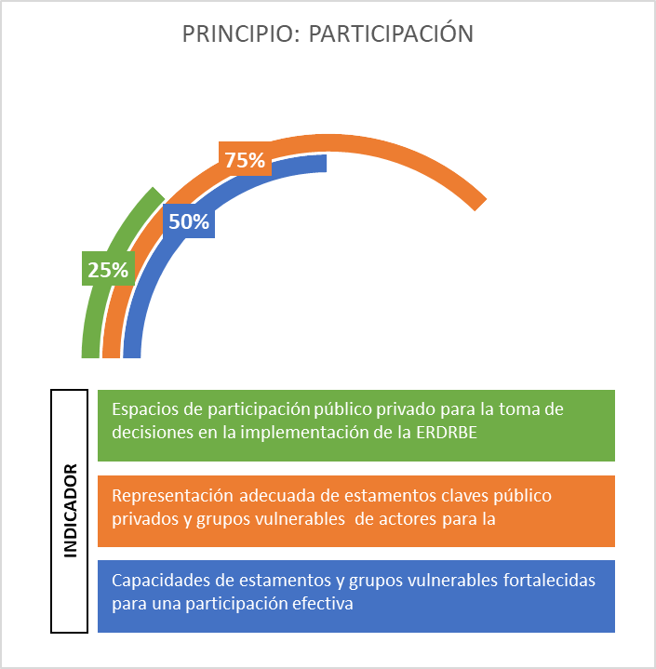 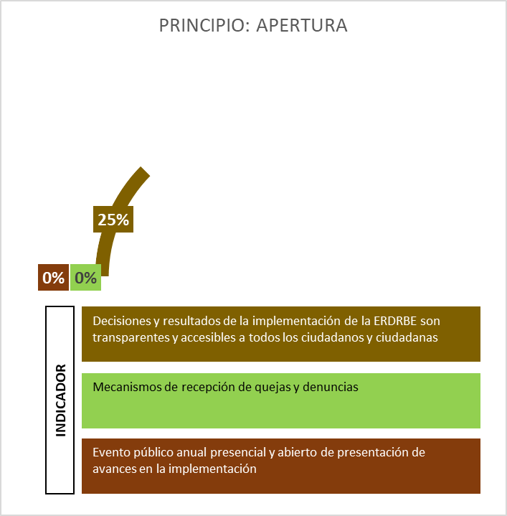

Fuente: Elaboración Propia

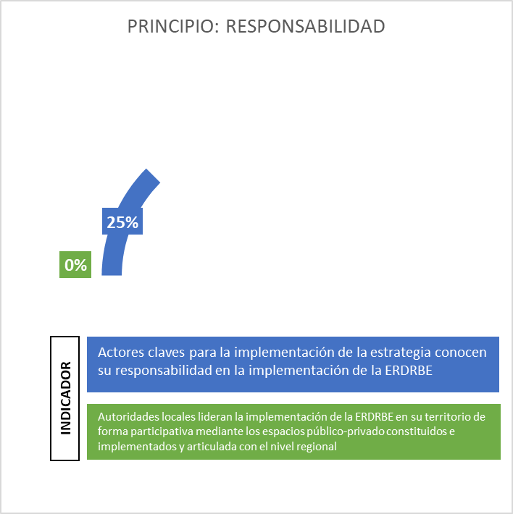 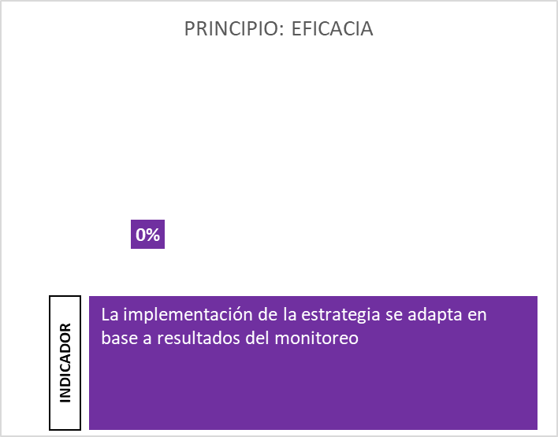

Fuente: Elaboración Propia

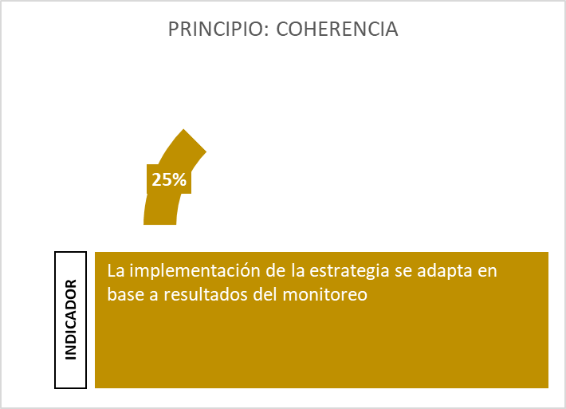 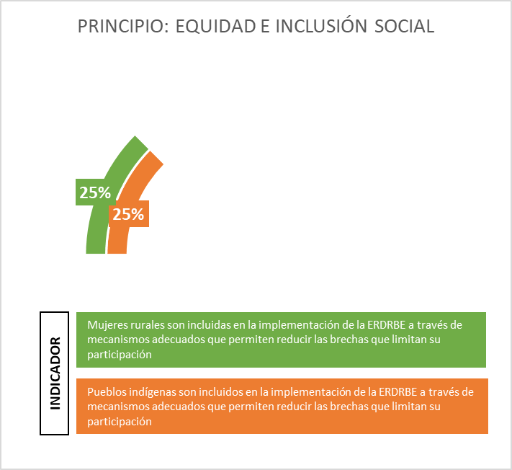

Fuente: Elaboración Propia

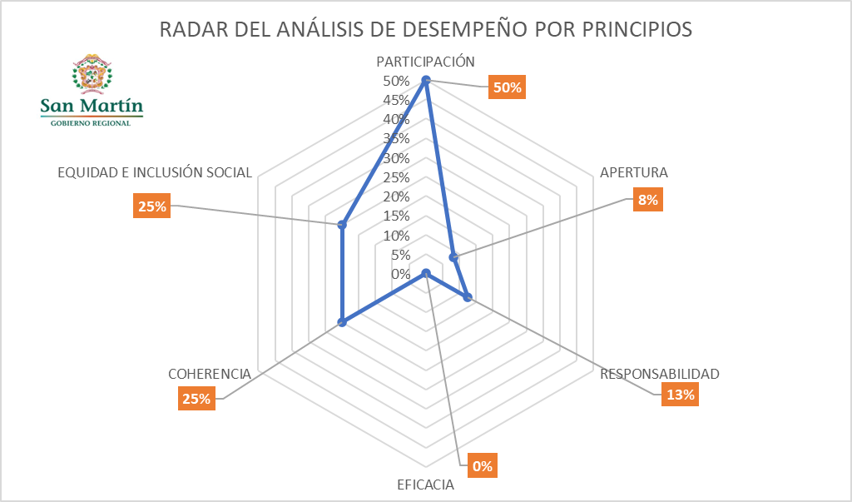

Fuente: Elaboración Propia

**5.6. Módulo de monitoreo de salvaguardas**

Este módulo de monitoreo, tiene por objetivo ayudar a identificar el posible impacto de la implementación de las intervenciones de la estrategia, sobre los derechos humanos, la igualdad de género, el empoderamiento de la mujer y la sostenibilidad ambiental, de tal manera que no se vean afectados negativamente.

La unidad de monitoreo de la ERDRBE deberá considerar dentro de sus actividades el monitoreo específico de las salvaguardas descritas en el Anexo N° 04 del Tomo I de la Estrategia Regional de Desarrollo Rural Bajo en Emisiones (puede acceder al anexo a través del siguiente enlace: <https://1drv.ms/x/s!Am8Z9uMoD1pPgaBmqtPhCHwrP5K7Pg?e=mEfHDK>). Es importante señalar que los reportes del análisis de riesgos y la implementación de las salvaguardas deberán ser presentados y retroalimentados en el Comisión Técnica Regional propuesta en la sección de Gobernanza de la ERDRBE. La medición del avance con respecto a las salvaguardas, se realizará utilizando el método de check list, de acuerdo con el siguiente formato:

*Tabla 12. Monitoreo de salvaguardas*

| **Áreas de Riesgo** | **Salvaguardas** | **Implementación** | |
| --- | --- | --- | --- |
| **Si** | **No** |
| Biodiversidad y recursos naturales (BRN) | Realizar estudios de suelos para determinar la capacidad de uso mayor de los suelos como parte de los procesos de formalización de la propiedad rural |  |  |
| Implementar el procedimiento de cambio de uso actual de tierras A y C con cobertura de bosques para formalización de propiedad rural considerado en la Ley Forestal y de Fauna Silvestre (Ley No 29736) |  |  |
| Fortalecer las capacidades de la población local para que conozcan el marco legal sobre los derechos sobre la tierra y los bosques |  |  |
| Ordenamiento agroterritorial como estrategia para ordenar y promover el desarrollo agrario regional |  |  |
| Inclusión de cláusulas de monitoreo y control de especies exóticas e invasoras en proyectos de promoción agrarios |  |  |
| Desarrollo de incentivos financieros y no financieros condicionados con cláusulas de no deforestación |  |  |
| Evaluación de impacto de actividades turísticas e implementación de buenas prácticas para mitigar el impacto directo e indirecto de la actividad |  |  |
| Promoción del cultivo de especies nativas |  |  |
| Elaboración, implementación y monitoreo de acuerdos de conservación |  |  |
| Elaboración, implementación y monitoreo de acuerdos de no ampliación de frontera agrícola y no deforestación de bosques primarios |  |  |
| Derechos de los pueblos indígenas (DPI) | Evaluación de superposiciones de solicitudes de titulación de predios rurales con solicitudes de pueblos indígenas (como parte del proceso de titulación de un predio rural individual) |  |  |
| Análisis de demandas de titulación de tierras a favor de comunidades nativas a nivel departamental con organizaciones indígenas |  |  |
| Soporte para solución de conflictos entre pueblos indígenas y terceros |  |  |
| Actualización en registros públicos de juntas directivas de las comunidades nativas |  |  |
| Análisis y solución de superposiciones en tierras de comunidades nativas en proceso de titulación (como parte del proceso de titulación de una comunidad nativa) |  |  |
| Actualización de bases gráficas de tierras tituladas y cedidas en uso a favor de comunidades nativas |  |  |
| Articulación interinstitucional para facilitar el reconocimiento y de titulación de comunidades nativas |  |  |
| Diseño de servicios básicos con enfoque intercultural |  |  |
| Programas de asistencia técnica y capacitación específicos para pueblos indígenas, con enfoque intercultural y metodologías apropiadas para pueblos indígenas |  |  |
| Fortalecimiento a comunidades nativas en procesos de negociación de bionegocios |  |  |
| Simplificación administrativa con enfoque intercultural |  |  |
| Registro de conocimientos tradicionales en INDECOPI |  |  |
| Participación activa de organizaciones indígenas en procesos de titulación |  |  |
| Fortalecimiento de organizaciones indígenas |  |  |
| Uso apropiado del lenguaje intercultural y respeto de usos y costumbres |  |  |
| Diseño de lineamientos para el desarrollo rural (productivo, manejo de bosques, entre otros) con enfoque intercultural |  |  |
| Evaluación de superposiciones de solicitudes de títulos habilitantes forestales y de fauna silvestre con solicitudes de reconocimiento, titulación y ampliación de tierras de comunidades nativas durante el proceso de ordenamiento forestal |  |  |
| Programas de asistencia técnica específicos para pueblos indígenas |  |  |
| Evaluación de superposición de futuras unidades de ordenamiento forestal con solicitudes de titulación de comunidades nativas |  |  |
| Promoción de productos de tierras y bosques de pueblos indígenas |  |  |
| Corrupción (CR) | Transparencia en procesos de formalización de la propiedad rural y cesión en uso |  |  |
| Transparencia en incentivos financieros y obras públicas vinculadas a la ERDRBE |  |  |
| Transparencia en las adquisiciones vinculadas a la ERDRBE |  |  |
| Implementación de sistema anticorrupción en coordinación con el Ministerio Público |  |  |
| Inclusión de población local y rondas en sistemas de control y vigilancia para reducir la deforestación |  |  |
| Socialización con colindantes de la concesión los derechos y obligaciones de los titulares de las concesiones forestales maderables |  |  |
| Evaluación de superposición de las ZOCRES con derechos otorgados |  |  |
| Transparencia en los procesos de otorgamiento de derechos en las tierras sin categoría territorial asignada |  |  |
| Socialización con colindantes de las áreas de conservación regional (ACR), ubicados en el ACR y en sus zonas de amortiguamiento |  |  |
| Transparencia en el proceso de elaboración de los lineamientos para la gestión de los bosques, el otorgamiento de los derechos de propiedad y los incentivos financieros y no financieros |  |  |
| Fortalecimiento a las partes para que los acuerdos comerciales entre empresa y productores rurales sean transparentes, justos y equitativos que beneficien a ambas partes |  |  |
| Transparencia en los procesos de otorgamiento de derechos sobre títulos habilitantes forestales y de fauna silvestre |  |  |
| Transparencia en el proceso de formulación y ejecución de proyectos productivos asociados a la ERDRBE |  |  |
| Transparencia en las alianzas comerciales entre empresas y productores |  |  |
| Género (GN) | Incorporación de cónyuges o convivientes en títulos de propiedad y contratos de cesión en uso |  |  |
| Programas de asistencia técnica y proyectos específicos para mujeres rurales y mujeres indígenas |  |  |
| Cuotas de género y medición de participación efectiva de mujeres rurales |  |  |
| Criterios de evaluación de programas y proyectos con enfoque de género |  |  |
| Programas de incentivos financieros y no financieros para el desarrollo rural para mujeres rurales |  |  |
| Incorporación de mujeres indígenas en brigadas de titulación de tierras de comunidades nativas |  |  |
| Programas de asistencia técnica y capacitación específicos para mujeres rurales indígenas |  |  |
| Cuotas de género y medición de participación efectiva de mujeres indígenas |  |  |
| Programas de biocomercio diseñados especialmente para mujeres indígenas |  |  |
| Diseño de servicios básicos de educación y salud adaptados a las necesidades de las mujeres indígenas |  |  |
| Inclusión de mujeres rurales y sus organizaciones en iniciativas de control y vigilancia de la deforestación |  |  |
| Diseño de mecanismos de participación apropiados para mujeres rurales |  |  |
| Inclusión de mujeres rurales en actividades de turismo comunitario en ANP y sus zonas de amortiguamiento |  |  |
| Escuelas de campo específicas para mujeres rurales |  |  |
| Inclusión de mujeres rurales en actividades de turismo comunitario en concesiones para conservación y ecoturismo |  |  |
| Inclusión de mujeres rurales en actividades de turismo comunitario en concesiones forestales maderables |  |  |
| Inclusión de mujeres rurales en la toma de decisiones |  |  |
| Inclusión de mujeres rurales en actividades de turismo comunitario en el ACR y sus zonas de amortiguamiento |  |  |
| Incorporación de cónyuges o convivientes en títulos habilitantes forestales y de fauna silvestre |  |  |
| Contaminación (CT) | Control de aguas residuales de sistemas productivos agrarios a cuerpos de agua naturales |  |  |
| Control de residuos agropecuarios |  |  |
| Derechos Humanos (DH) | Adecuado acceso a servicios básicos de salud y educación |  |  |
| Vulnerabilidad frente al cambio climático (VCC) | Los cultivos deben ser aptos para las zonas en los programas de reconversión productiva |  |  |
| Análisis de rentabilidad de la actividad acuícola en los programas de reconversión productiva |  |  |
| Análisis de rentabilidad de la actividad agropecuaria en los programas de reconversión productiva |  |  |
| Planteamiento de escenarios frente al cambio climático de manera transversal en la implementación de la ERDRBE |  |  |
| Patrimonio Cultural (PC) | Evaluación de superposición del área solicitada para titulación de predios rurales con áreas determinadas como patrimonio cultural |  |  |
| Evaluación de superposición del área solicitada para titulación de comunidades nativas con áreas determinadas como patrimonio cultural |  |  |
| Evaluación de superposición del área solicitada para títulos habilitantes con áreas determinadas como patrimonio cultural |  |  |

Fuente: Elaboración Propia

**6. Definiciones**

**Mandato.** Debe responder a las siguientes preguntas: (i) Quién quiere lograr, (ii) Qué quiere lograr, (iii) Para qué lo quiere lograr, (iv) Dónde lo quiere lograr, y (v) Cuándo lo quiere lograr. La redacción del mandato debe responder a todas las preguntas.

**Curso de acción.** Corresponde a la descripción de las acciones a realizar por parte del responsable de la implementación a partir de la estrategia aprobada durante el diseño de la política pública. El curso de acción no establece actividades o tareas específicas, sino describe actividades agregadas derivadas de la estrategia. Pueden existir múltiples cursos de acción

Una vez identificado el escenario ideal se describen las actividades, acciones y elementos que se consideran indispensables para lograr el mandato. Responde como mínimo a las siguientes preguntas: ¿Quién? ¿Cómo? ¿Cuándo? ¿Dónde?

**Ruta estratégica.** Corresponde a la secuencia lineal o no lineal de hitos que deben ser logrados en el marco del curso de acción, y que le dan contenido al mismo. Un subconjunto de hitos con características o atributos similares o relacionados pueden constituirse en un punto vital.

**Punto vital:** Corresponde a un área temática dentro de un curso de acción que está compuesta o integrada por diversos elementos que comparten una misma característica o atributo. Estos elementos representan un subconjunto con características comunes o relacionadas dentro del curso de acción.

*Ej. Ordenamiento forestal, gobernanza público privada consolidada*

**Hito**. Corresponde a un elemento concreto y tangible que debe ser logrado o realizado por los responsables de la implementación de la política pública. Los hitos representan un punto de llegada, y simultáneamente un punto de partida, en el marco del curso de acción, y puede ser un elemento de comunicación, pues representa una evidencia del avance del proceso de implementación.

*Ej. Guia de ordenamiento forestal aprobada y publicada, Comisión técnica regional instalada*

**Indicador.** herramienta que entrega información cuantitativa o cualitativa. El indicador permite valorar el avance en el mandato, los puntos vitales e hitos. Los indicadores deben ser cuantificables y deben ser SMART (específicos, medibles, relevantes, acotados a un margen de tiempo específico, alcanzable)

*Ej. Porcentaje de bosques con categoría de ordenamiento forestal asignada a tal fecha, espacio de gobernanza para la implementación de la ERDRBE operativos en el mes x.*

**Meta.** Métrica del indicador. Propone un valor cuantitativo para el indicador planteado.

Ej. 100% de bosques con categoría de ordenamiento forestal asignadas, 1 espacio de gobernanza para la implementación de la ERDRBE instalado.

**Medio de verificación.** Medios físicos que permiten confirmar y validar que se alcanzó una meta determinada.

*Ej. Actas de reunión de validación de guía de zonificación forestal mejorada, actas de sesiones de la comisión o fotografías o listas de asistencia.*

**Actividad.** Tarea o conjunto de tareas para alcanzar el hito propuesto**.** Hecho que debe ser realizado por un responsable para lograr una meta establecida. Debe precisar el responsable o responsables a cargo.

*Ej. Elaborar propuestas para mejorar la guía de ordenamiento forestal, elaborar el reglamento de sesiones de la comisión técnica regional.*

**Responsable.** Institución, pública o privada, a cargo de implementar la actividad.

*Ej. SERFOR, Gobierno Regional, etc.*

**Unidad Socio Ambiental - USA.** Las unidades socio ambientales son la unidad más pequeña de planeamiento de la estrategia regional de desarrollo rural bajo en emisiones. Consideran las áreas ocupadas por actores similares (p.ej. comunidades nativas, comunidades campesinas, pobladores rurales) agrupándolos en base el uso que le dan a la tierra y los bosques (p.ej. bosques en tierras de comunidades nativas, predios rurales dedicados a la gran agricultura de arroz, concesiones de conservación, concesiones forestales maderables, entre otros). Las unidades socio ambientales también incorporan áreas bajo la administración del estado (a nivel regional, nacional o local) como áreas naturales protegidas, bosques de producción permanentes o tierras sin categoría legal asignada.

**Unidad de Desarrollo Territorial - UDT.** Las unidades de desarrollo territorial son una macro unidad territorial para el diseño e implementación de la estrategia regional de desarrollo rural bajo en emisiones. Las UDT agrupan a diferentes unidades socio ambientales en un territorio con características económicas, políticas, de competitividad y procesos de deforestación similares, de modo tal que se pueda facilitar la articulación política y sinergia entre intervenciones necesarias para la implementación.

Las UDT llevan generalmente el nombre de las provincias o distritos que abordan y deben ser caracterizadas en la matriz de la teoría del cambio de las ERDRBE.

1. LandScale es un esfuerzo de colaboración para impulsar mejoras a escala, poniendo a disposición de los responsables de la toma de decisiones información fiable sobre la sostenibilidad del paisaje.
2. Gobernanza territorial es un nuevo arte de gobernar los territorios, cuyo objeto es la capacidad de organización y acción de la sociedad, su medio es la gestión relacional o de redes y su finalidad es el desarrollo humano”. J.M. Pascual i Esteve.
3. El gobierno más cercano a la población es el más idóneo para ejercer las distintas funciones que le competen al Estado.